St. Martin

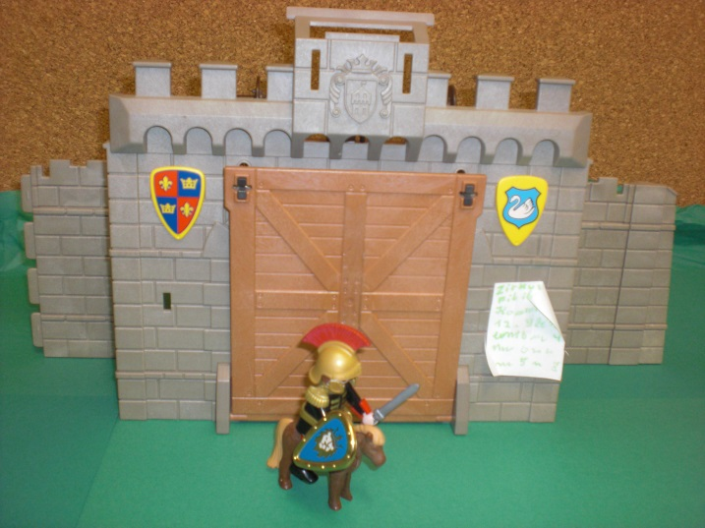
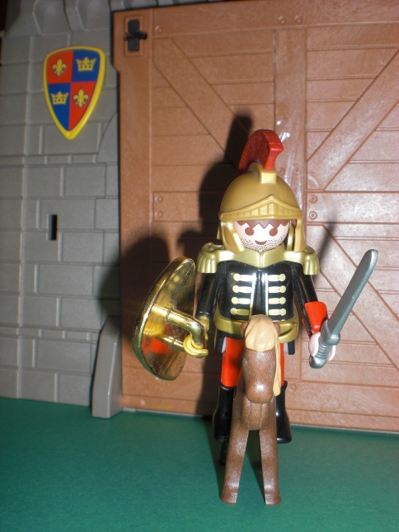
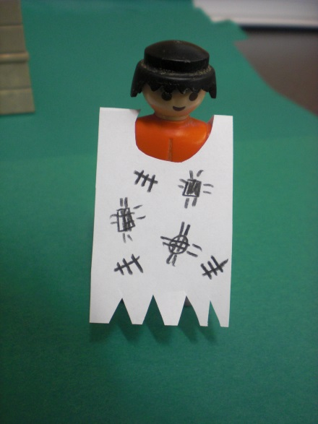
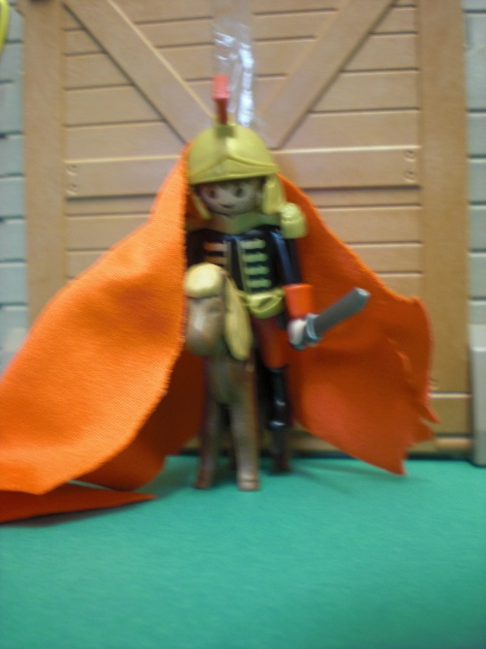
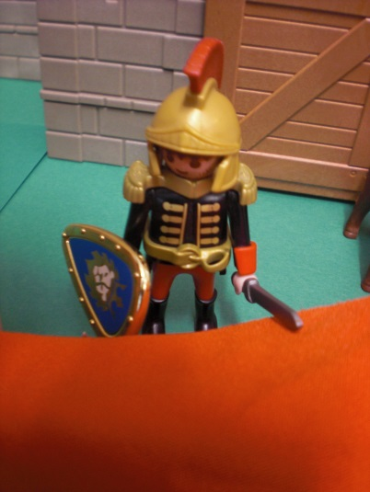
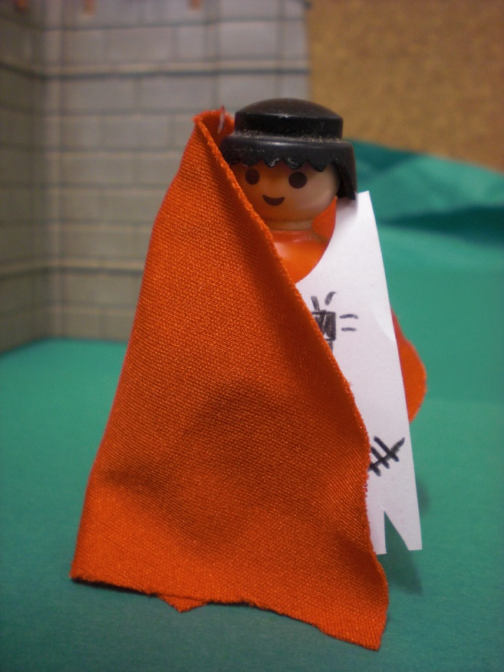

Schreibe in die Kästchen:

St. Martin vor dem Stadttor.
St. Martin hat ein Schwert.
Der Bettler friert.
St. Martin sieht den Bettler.
St. Martin teilt seinen Mantel.
Der Bettler wärmt sich
mit Martins Mantelhälfte.

